Mostani

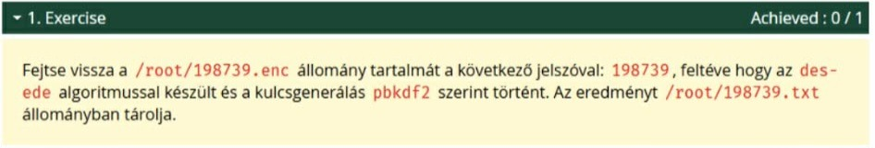
openssl des-ede -d -in /root/198739.enc -out /root/198739.txt -k 198739 -pbkdf2
A parancs az OpenSSL programcsomagot használja, amely a tananyag alapját képezi a titkosítási műveletek során.
- openssl: Ez maga az alapvető program, amely a kriptográfiai funkciókat látja el.
- des-ede: Ez határozza meg a használt algoritmust (Triple DES, két kulccsal).
- -d: A decrypt rövidítése; jelzi a programnak, hogy nem titkosítani akarunk, hanem a már titkosított szöveget szeretnénk visszafejteni.
- -in /root/198739.enc: Ezzel adjuk meg a bemeneti (titkosított) állomány pontos elérési útját.
- -out /root/198739.txt: Ez definiálja a kimeneti fájlt, ahová a visszafejtett, olvasható szöveg kerül.
- -k 198739: Ezzel az opcióval adjuk meg a visszafejtéshez szükséges jelszót.
- -pbkdf2: A feladat specifikusan kérte a pbkdf2 kulcsgenerálási eljárás használatát. Ez egy modern kulcsderiválási függvény, amely segít megvédeni a jelszót a brute-force támadások ellen.

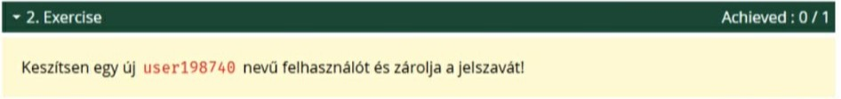
useradd user198740
passwd -l user198740
- useradd user198740: Ez a parancs hozza létre az új felhasználót a rendszerben. Alapértelmezés szerint ilyenkor létrejön a felhasználó saját csoportja és a /home/user198740 könyvtára is.
- passwd: Ez a segédprogram alapvetően a jelszavak megváltoztatására szolgál, de számos adminisztratív funkciója is van.
- -l opció: A lock (zárolás) rövidítése. Ez a kapcsoló érvényteleníti a felhasználó jelszavát (technikailag egy kiegészítő karaktert szúr be a titkosított jelszó elé a /etc/shadow fájlban), így a felhasználó jelszóval nem tud többé bejelentkezni.

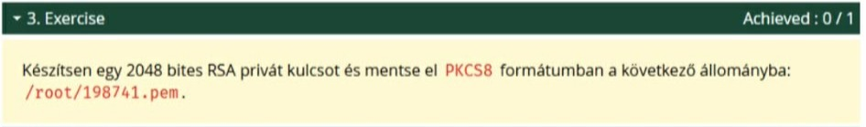
openssl genpkey -algorithm RSA -pkeyopt rsa_keygen_bits:2048 -out /root/198741.pem
A tananyagod az RSA kulcsgeneráláshoz a modernebb genpkey parancsot javasolja, amelynek nagy előnye, hogy alapértelmezés szerint már a kért PKCS#8 formátumot használja.
- openssl genpkey: Ez a parancs szolgál a privát kulcsok generálására.
- -algorithm RSA: Meghatározza, hogy RSA típusú kulcsot szeretnénk készíteni.
- -pkeyopt rsa_keygen_bits:2048: Ezzel az opcióval állítjuk be a kulcs méretét pontosan 2048 bitre, ahogy a feladat kérte.
- -out /root/198741.pem: Megadja a célállomány nevét és helyét.

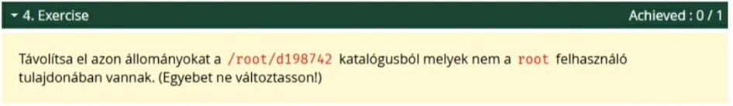
find /root/d198742 -type f ! -user root -delete
(find /root/d198742 -maxdepth 1 -type f ! -user root -exec rm {} +)
- find /root/d198742: Megadjuk, hogy melyik könyvtárban keressen a program.
- -maxdepth 1: Ezzel korlátozzuk, hogy csak az adott könyvtárban dolgozzon, és ne másszon bele az esetleges alkönyvtárakba (biztonsági óvintézkedés).
- -type f: Csak a reguláris fájlokra szűrünk, a könyvtárakat békén hagyjuk.
- ! -user root: A felkiáltójel a tagadás jele. Azt mondjuk: „minden, ami NEM a root felhasználóé”.
- -exec rm {} +: Ez a parancs „lelke”. Minden megtalált fájlra lefuttatja az rm (törlés) parancsot. A {} jelöli a megtalált fájlok listáját.

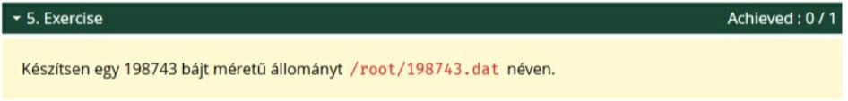
dd if=/dev/zero of=/root/198743.dat bs=1 count=198743
- dd: A "Data Duplicator" rövidítése, alacsony szintű másolásra és fájlgenerálásra használatos.
- if=/dev/zero: Az input file (bemeneti állomány). A /dev/zero egy speciális eszköz Linuxban, ami végtelen mennyiségű nulla (null karakter) bájtot szolgáltat.
- of=/root/198743.dat: Az output file (kimeneti állomány), ide mentjük az eredményt.
- bs=1: A block size (blokkméret). Itt adjuk meg, hogy mekkora egységekben olvasson/írjon a program. Mivel pontosan bájtra dolgozunk, az 1 bájtos blokkméret a legbiztosabb választás.
- count=198743: Megadjuk, hogy pontosan hány blokkot (esetünkben hány bájtot) másoljon le.

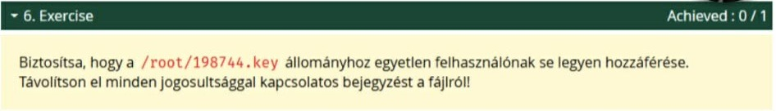
chmod 000 /root/198744.key
setfacl -b /root/198744.key
- chmod 000: Ez a parancs beállítja a fájl alapvető jogosultságait. A három darab nulla azt jelenti, hogy sem a tulajdonos, sem a csoport, sem a többi felhasználó nem kap sem olvasási, sem írási, sem végrehajtási jogot a fájlra.
  - (Érdekesség: a root felhasználó ettől még bele tud nézni, mert neki "mindenhez is" joga van, de mindenki más előtt bezárul az ajtó.)
- setfacl -b: A feladat szövege külön kéri a jogosultsággal kapcsolatos bejegyzések eltávolítását. Ez az ACL-ekre (Access Control Lists) vonatkozik. A -b kapcsoló a base (vagy remove-all) funkciót látja el: töröl minden kiterjesztett szabályt, amit korábban esetleg egyedi felhasználókra vagy csoportokra szabtak ki.

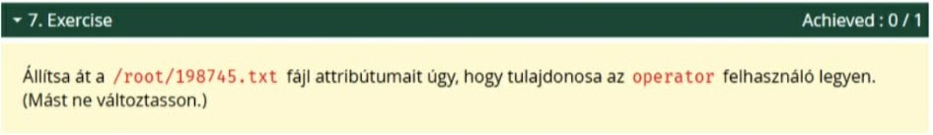
chown operator /root/198745.txt
- chown: A "change owner" (tulajdonos megváltoztatása) kifejezés rövidítése. Ez a parancs felelős azért, hogy egy fájl vagy könyvtár kihez tartozzon a rendszerben.
- operator: Ez az új tulajdonos felhasználóneve. (Ez egy alapértelmezett rendszerfelhasználó a legtöbb Linux disztribúcióban, így AlmaLinuxon is.)
- /root/198745.txt: A célállomány teljes elérési útja.

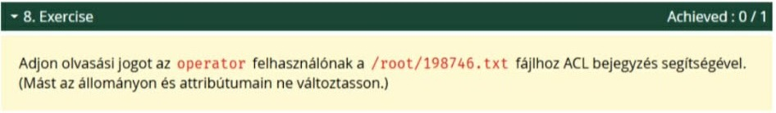
setfacl -m u:operator:r /root/198746.txt
- setfacl: Ez a parancs szolgál a fájlok hozzáférés-vezérlési listájának beállítására.
- -m: A modify rövidítése; ezzel tudsz új bejegyzést hozzáadni a meglévő listához vagy módosítani egy régit.
- u:operator:r: Ez a bejegyzés formátuma:
  - u: Jelzi, hogy egy konkrét felhasználóról (user) van szó.
  - operator: Annak a felhasználónak a neve, akinek jogot adunk.
  - r: A megadott jog, ami jelen esetben az olvasás (read).
- /root/198746.txt: A célállomány elérési útja.

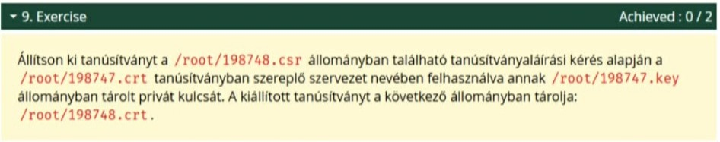
openssl x509 -req -in /root/198748.csr -CA /root/198747.crt -CAkey /root/198747.key -CAcreateserial -out /root/198748.crt
- x509: Ez az OpenSSL alparancsa a tanúsítványkezeléshez.
- -req: Jelezzük a programnak, hogy a bemenet egy tanúsítványaláírási kérés (CSR), nem pedig egy kész tanúsítvány.
- -in /root/198748.csr: Meghatározzuk a forrásfájlt, amit alá szeretnénk írni.
- -CA /root/198747.crt: Megadjuk azt a tanúsítványt, amelynek a nevében az új tanúsítványt kiállítjuk (az "aláíró").
- -CAkey /root/198747.key: Megadjuk az aláíró tanúsítványhoz tartozó privát kulcsot. Ezzel történik a tényleges kriptográfiai aláírás.
- -CAcreateserial: Ez egy technikai szükséglet. A tanúsítványoknak egyedi sorozatszámmal kell rendelkezniük. Ez az opció létrehoz egy .srl kiterjesztésű fájlt, amiben nyomon követi a kiadott sorszámokat.
- -out /root/198748.crt: Ez lesz a végeredmény, a frissen kiállított és aláírt tanúsítványfájl.

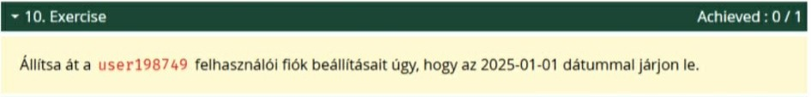
chage -E 2025-01-01 user198749
- chage: A „change aging” rövidítése. Ez a segédprogram kezeli a felhasználói fiókok lejárati adatait a /etc/shadow fájlban.
- -E opció: Az Expire date (lejárati dátum) kapcsolója. Ezzel tudjuk megadni azt a konkrét dátumot (ÉÉÉÉ-HH-NN formátumban), amikor a fiók automatikusan inaktívvá válik. Ezután a felhasználó már nem fog tudni belépni, hiába jó a jelszava.
- 2025-01-01: A feladatban kért pontos dátum.
- user198749: A célfelhasználó neve.

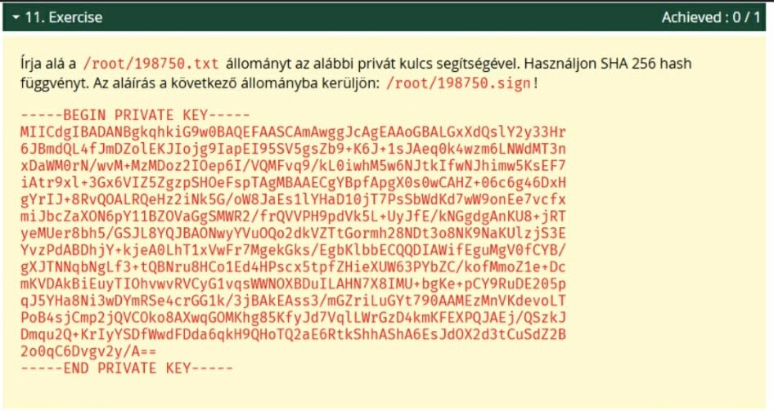
openssl dgst -sign /root/198750.key -sha256 -out /root/198750.sign /root/198750.txt
- dgst: Ez az alparancs felelős az üzenetkivonatok (hash) készítéséért és a rajtuk végzett kriptográfiai műveletekért.
- -sign /root/198750.key: Ezzel az opcióval adjuk meg az aláíráshoz használt titkos (privát) kulcsot. Az aláírás valójában a fájl hash-ének titkosítása ezzel a kulccsal.
- -sha256: Meghatározza, hogy az SHA 256 bites hash függvényt kell használni a fájl ujjlenyomatának elkészítéséhez.
- -out /root/198750.sign: Itt adjuk meg, hogy az elkészült digitális aláírás hová kerüljön mentésre.
- /root/198750.txt: Ez az az eredeti fájl, amelyet alá szeretnénk írni.

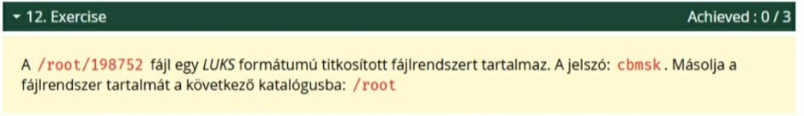
# 1. A titkosított fájl megnyitása
cryptsetup luksOpen /root/198752 temp_volume

# 2. Csatolási pont létrehozása és a fájlrendszer felcsatolása
mkdir -p /mnt/temp_data
mount /dev/mapper/temp_volume /mnt/temp_data

# 3. Adatok másolása
cp -a /mnt/temp_data/. /root/

# 4. Takarítás (lecsatolás és lezárás)
umount /mnt/temp_data
cryptsetup luksClose temp_volume

- cryptsetup luksOpen: Ez a parancs "nyitja ki" a titkosított konténert.
  - A /root/198752 a forrásfájl.
  - A temp_volume egy tetszőleges név, amin keresztül elérheted a dekódolt eszközt a /dev/mapper/ alatt. (A parancs futtatásakor fogja kérni a cbmsk jelszót.)
- mount: Mivel a titkosított fájl valójában egy fájlrendszert (pl. ext2/ext4) rejt, azt fel kell csatolnod egy könyvtárba, hogy lásd a fájljait.
- cp -a: Az archive kapcsolóval másolunk, ami megőrzi a fájlok eredeti jogosultságait és időbélyegeit. A /. a végén biztosítja, hogy a rejtett fájlokat is átvisszük.
- umount és luksClose: Biztonsági szempontból kritikus lépések. Miután végeztél, le kell választani a fájlrendszert, és vissza kell zárni a titkosított csatornát, hogy az adatok ne maradjanak hozzáférhetőek a memóriában.

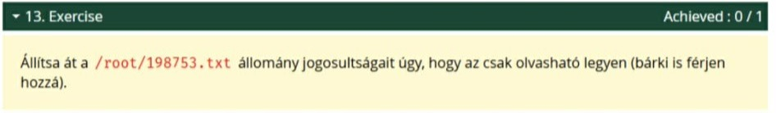
chmod 444 /root/198753.txt

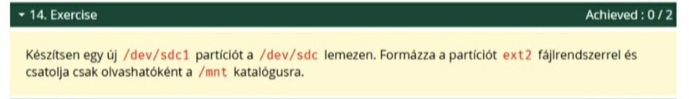
1. Particionálás:
Futtasd az fdisk programot:
Bash
fdisk /dev/sdc
Az interaktív menüben a következő billentyűket nyomd le sorrendben:
- n: új partíció létrehozása.
- p: elsődleges (primary) típus választása.
- 1: a partíció száma.
- Enter: az első szektornál fogadd el az alapértelmezettet.
- Enter: az utolsó szektornál is fogadd el az alapértelmezettet (hogy a teljes lemezt használja).
- w: a módosítások lemezre írása és kilépés.
2. Formázás:
Bash
mkfs.ext2 /dev/sdc1
3. Csatolás (Mountolás):
Bash
mount -o ro /dev/sdc1 /mnt

Magyarázat a parancsokhoz
A tananyagod a „Meghajtó titkosítása” fejezetben mutatja be ezeket az eszközöket:
- fdisk: Ez a program szolgál a merevlemezek partíciós táblájának kezelésére. Segítségével tudjuk a fizikai lemezt logikai egységekre (partíciókra) bontani.
- mkfs.ext2: A „make filesystem” rövidítése. Ez a parancs hozza létre az adatok tárolásához szükséges struktúrát (az ext2 fájlrendszert) a frissen létrehozott partíción.
- mount: Ezzel a paranccsal "kapcsoljuk be" a fájlrendszert a Linux könyvtárstruktúrájába.
- -o ro: Ez a legfontosabb opció a feladat szempontjából. Az -o (options) után megadott ro (read-only) kapcsoló biztosítja, hogy a csatolt meghajtóra ne lehessen írni, csak olvasni róla.

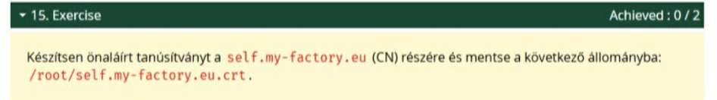
openssl req -x509 -newkey rsa:2048 -nodes -keyout /root/self.my-factory.eu.key -out /root/self.my-factory.eu.crt -subj "/CN=self.my-factory.eu"
- req: Ez az alparancs kezeli a tanúsítványkéréseket és a generálást.
- -x509: Ez a „varázsszó”. Ez mondja meg az OpenSSL-nek, hogy ne csak egy kérést (CSR) gyártson, hanem egy kész, önaláírt tanúsítványt.
- -newkey rsa:2048: Egy füst alatt generál egy új, 2048 bites RSA privát kulcsot is a tanúsítványhoz.
- -nodes: (Olvasd: „no DES”) Azt jelenti, hogy a privát kulcsot ne védje külön jelszó. Ez fontos, ha a szolgáltatásnak (pl. webszerver) automatikusan kell indulnia.
- -keyout: Megadja, hová mentse a parancs során keletkező privát kulcsot.
- -out: Ide kerül maga a kért tanúsítvány (.crt).
- -subj "/CN=self.my-factory.eu": Ez a legfontosabb kényelmi funkció. Ezzel előre megadjuk az adatokat, így a program nem fog interaktívan rákérdezni az országra, városra és a Common Name (CN)-re.

Korábbi - 1.
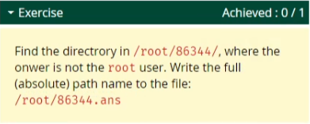
find /root/86344/ -not -user root
find /root/86344/ -not -user root >/root/86344.ans

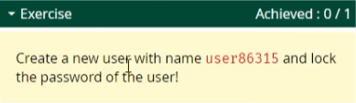
useradd user86315
passwd -l user86315

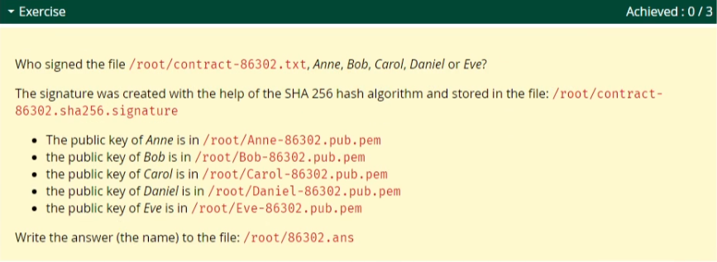
openssl dgst -verify /root/Anne-86302.pub.pem -signature /root/contract-86302.sha256.signature /root/contract-86302.txt
- megismételjük a másik 4 esetben is, amelyiknél elfogadásra kerül a kulcs, azzal végrehajtjuk az alábbi parancsot:
echo Carol > /root/86302.ans

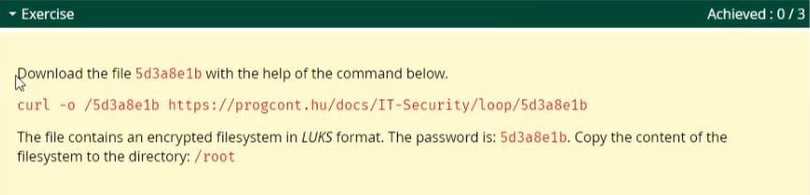
curl -o…
losetup -f /5d3a8e1b
cryptsetup luksOpen /dev/loop0 loop
5d3a8e1b
mount /dev/mapper/loop /mnt
ls /mnt
cp /mnt/070f /root
cp -r /mnt/lost+found/ /root

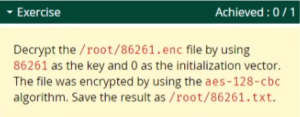
openssl aes-128-cbc -d -in /root/86261 -K 86261 -iv 0
openssl aes-128-cbc -d -in /root/86261 -K 86261 -iv 0 > /root/86261.txt

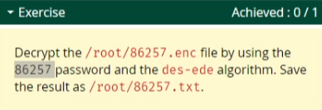
openssl des-ede -d-in /root/86257.enc -k 86257
openssl des-ede -d-in /root/86257.enc -k 86257 > /root/86257.txt

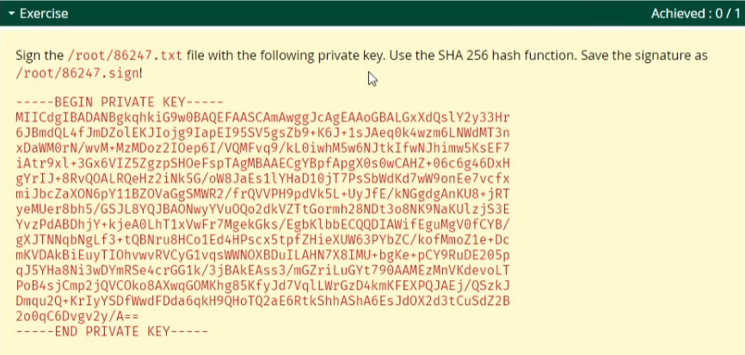
umask 077
cat >k
-- a fenti szöveg --
openssl dgst -sign k -sha256 -out /root/86247.sign /root/86247.txt
xxd /root/86247.sign

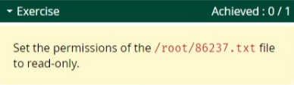
chmod 444 /root/86237.txt
stat /root/86237.txt

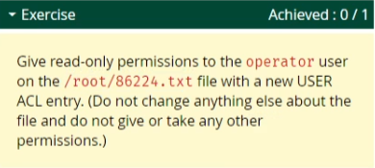
setfacl -m u:operator:r /root/86224.txt
getfacl /root/86224.txt

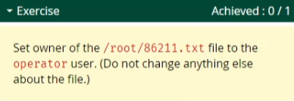
chown operator /root/86211.txt

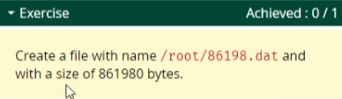
dd if=/dev/zero of=/root/86198.dat bs=861980 count=1

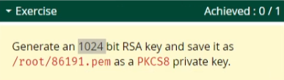
(openssl genpkey -algorithm RSA -pkeyopt rsa_keygen_bits:2014 -out /root/86191.pem)
openssl rsa -text -noout -in /root/86191.pem
openssl genpkey -algorithm RSA -pkeyopt rsa_keygen_bits:1024 -out /root/86191.pem

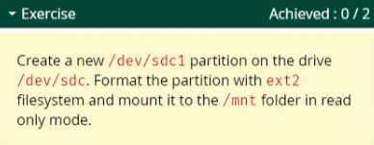
fdisk /dev/sdc
n
Enter (p)
Enter (1)
Enter (2048)
Enter (65535)
w
mkfs.ext2 /dev/sdc1
mount -o ro /dev/sdc1 /mnt
mount

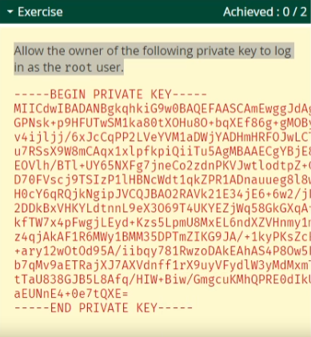
cat >kk
-- a fenti szöveg –
stat .ssh
umask
mkdir .ssh
ssh-keygen -y -f kk > .sh/authorized_keys
stat .ssh
stat .ssh/authorized_keys

Korábbi - 2.

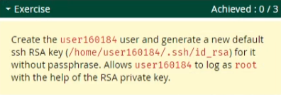
useradd user160184
su user160184
ssh-keygen
Enter
Enter
ssh-copy-id root@localhost
yes
exam
exit

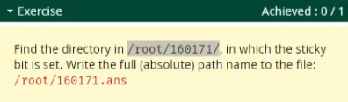
find /root/160171 -perm /1000
find /root/160171 -perm /1000 >root/160171.ans

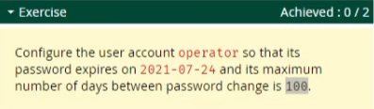
chage operator -M 100
chage operator -l
chage operator -d 2021-04-15
chage operator -l

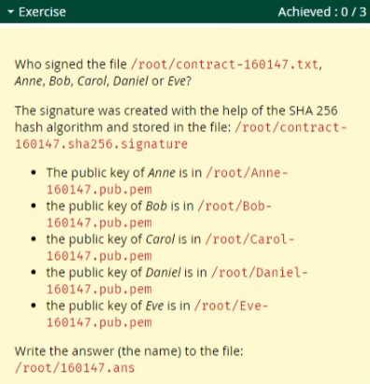
openssl dgst -verify /root/Anne-160147.pub.pem -signature /root/contract-86302.sha256.signature -sha256 /root/contract-86302.txt
- megismételjük a másik 4 esetben is, amelyiknél elfogadásra kerül a kulcs, azzal végrehajtjuk az alábbi parancsot:
echo Eve > /root/160147.ans

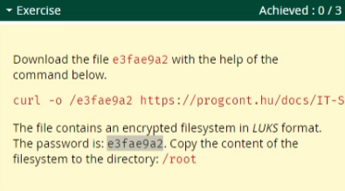
curl -o…
losetup -f /e3fae9a2
lsblk -f
cryptsetup luksOpen /dev/loop0 loop0
e3fae9a2
mount /dev/mapper/loop0 /mnt
cp /mnt/* /root

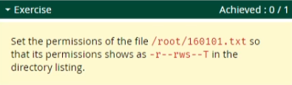
chmod 3470 /root/160101.txt
Az elején lévő 3-as magyarázata:
- SetUID? Az első hármas r--. Nincs benne s betű. -> 0 pont
- SetGID? A második hármas rws. Itt ott van az s betű -> 2 pont
- Sticky Bit? Az utolsó hármas --T. Ott a T betű-> 1 pont

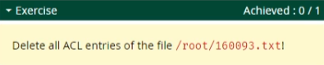
setfacl -b /root/160093.txt

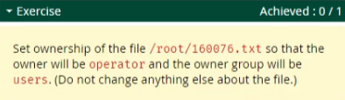
chown operator:users/root/160076.txt

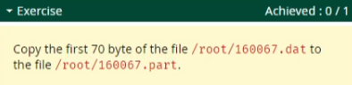
dd if=/root/160067.dat of =/root/160067.part bs=70 count=1

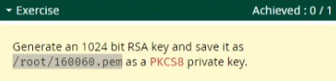
openssl genpkey -algorithm RSA -pkeyopt rsa_keygen_bits:1024 -out /root/160060.pem

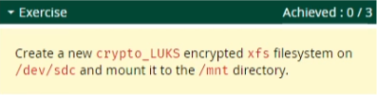
cryptsetup luksFormat /dev/sdc
YES
appleAPPLE, ha nem fogadná el, akkor:
cryptsetup luksOpen /dev/sdc x
appleAPPLEapple
mkfs.xfs /dev/mapper/x
umount /mnt/
mount /dev/mapper/x /mnt

